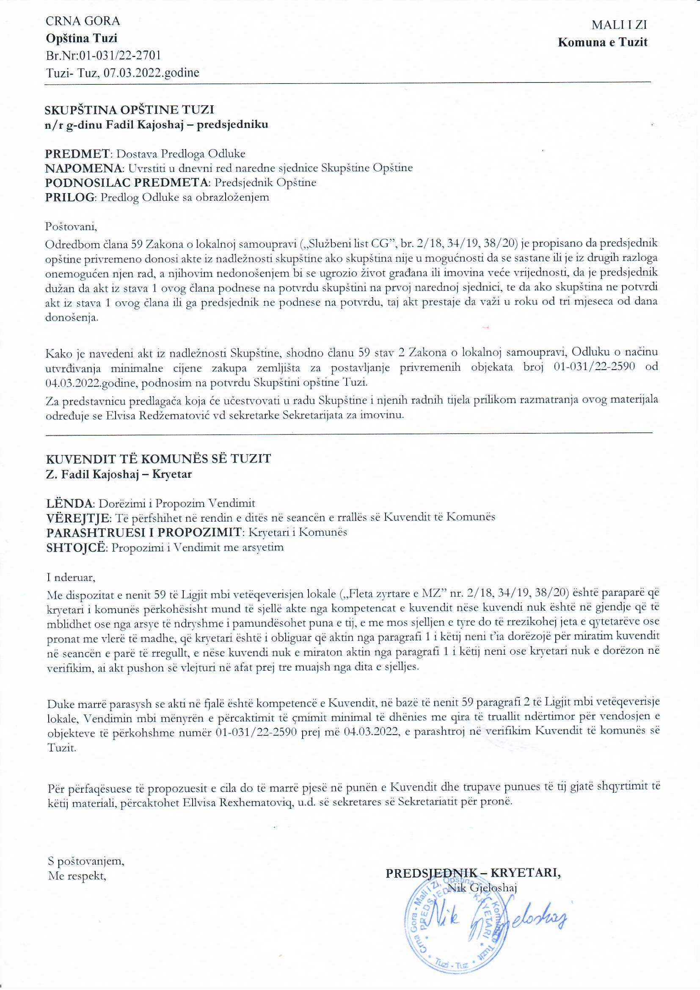
Na osnovu člana 29 stav 2 Zakona o državnoj imovini („Službeni list CG” br. 21/09, 40/11) i člana 38 stav 1 tačka 2, a u vezi sa članom 59 Zakona o lokalnoj samoupravi („Službeni list Crne Gore” br. 02/18, 34/19, 38/20), i sa članom 53 stav 1 tačka 2 Statuta opštine Tuzi („Službeni list CG – opštinski propisi” br. 24/19, 05/20), na sjednici Skupštine opštine Tuzi održanoj ___.03.2022. godine, donijeta je

ODLUKA

o potvrdi Odluke o načinu utvrđivanja minimalne cijene zakupa zemljišta za postavljanje privremenih objekata

Član 1
Potvrđuje se Odluka o načinu utvrđivanja minimalne cijene zakupa zemljišta za postavljanje privremenih objekata broj 01-031/22-2590 od 04.03.2022.godine, koju je donio predsjednik Opštine Tuzi.

Član 2
Ova odluka stupa na snagu danom objavljivanja u „Službenom listu Crne Gore – Opštinski propisi”.

Broj: 02-030/22-
Tuzi, _______.2022.godine

SKUPŠTINA OPŠTINE TUZI
PREDSJEDNIK,
Fadil Kajoshaj

O B R A Z L O Ž E NJ E

PRAVNI OSNOV:
Pravni osnov za donošenje ove odluke sadržan je u članu 29 stav 2 Zakona o državnoj imovini, kojim je propisano da nepokretnim i pokretnim stvarima i drugim dobrima u državnoj imovini, na kojima određena svojinska ovlašćenja vrši opština, raspolaže nadležni organ opštine u skladu sa ovim zakonom i statutom, članu 38 stav 1 tačka 2 Zakona o lokalnoj samoupravi kojim je propisano da skupština donosi propise i druge opšte akte, članu 59 istog Zakona kojim je propisano da predsjednik opštine privremeno donosi akte iz nadležnosti skupštine ako skupština nije u mogućnosti da se sastane ili je iz drugih razloga onemogućen njen rad, a njihovim nedonošenjem bi se ugrozio život građana ili imovina veće vrijednosti, da je predsjednik dužan da akt iz stava 1 ovog člana podnese na potvrdu skupštini na prvoj narednoj sjednici, da ako skupština ne potvrdi akt iz stava 1 ovog člana ili ga predsjednik ne podnese na potvrdu, taj akt prestaje da važi u roku od tri mjeseca od dana donošenja, te u članu 53 stav 1 tačka 2 Statuta opštine Tuzi kojim je propisano da Skupština donosi propise i druge opšte akte.

RAZLOZI ZA DONOŠENJE ODLUKE:
Razlozi za donošenje ove odluke sadržani su u potrebi potvrđivanja Odluke o načinu utvrđivanja minimalne cijene zakupa zemljišta za postavljanje privremenih objekata broj 01-031/22-2590 od 04.03.2022.godine, koju je shodno ovlašćenjima propisanim članom 59 stav 1 Zakona o lokalnoj samoupravi, donio predsjednik Opštine Tuzi.

SADRŽINA ODLUKE:
U članu 1 regulisan je predmet uređivanja odluke u skladu sa Pravno-tehničkim pravilima za izradu propisa koji se odnosi na potvrđivanje Odluke o načinu utvrđivanja minimalne cijene zakupa zemljišta za postavljanje privremenih objekata broj 01-031/22-2590 od 04.03.2022.godine, koju je donio predsjednik Opštine Tuzi.

U članu 2 utvrđen je rok stupanja na snagu ove odluke.

Iz gore navedenih razloga, predlaže se Skupštini Opštine Tuzi da donese Odluku o potvrdi Odluke o načinu utvrđivanja minimalne cijene zakupa zemljišta za postavljanje privremenih objekata.

